Politik im Museum:

Direktoren sind doch keine Kinder
Gastbeitrag
Von
Christoph Möllers
Lesezeit: Min.
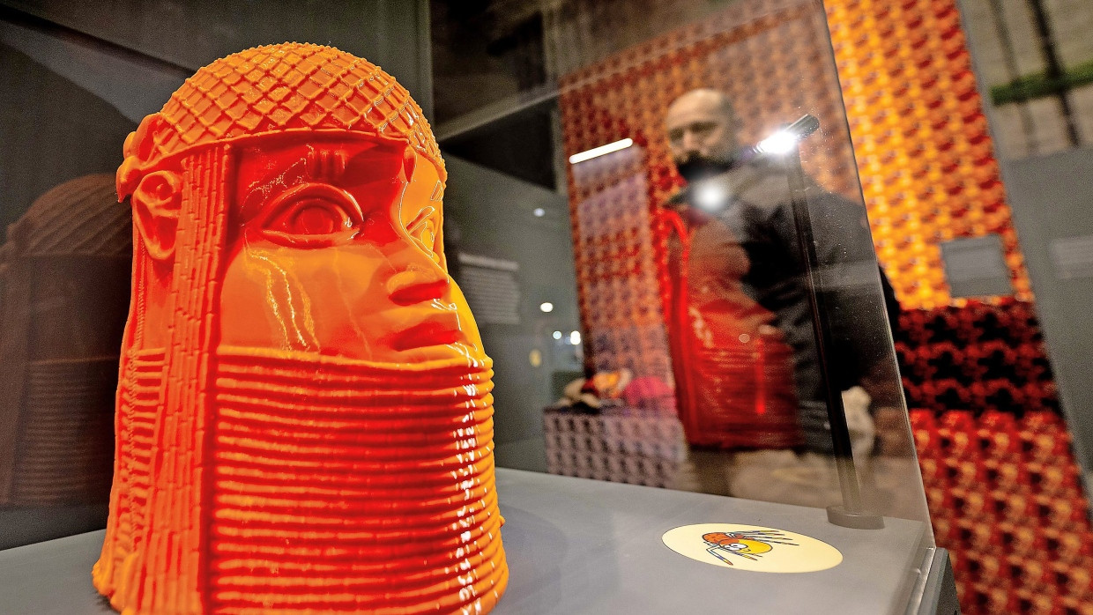
Recht allein ist keine Hilfe: Der Deutsche Museumsbund packt das Problem der politischen Rolle von Museen kleinmütig an. Neutralität verlangt die Verfassung von ihnen nicht.
- Anhören
- Merken
- Teilen
- Drucken

Wo die Verunsicherung groß ist, bedarf es helfender Hände. Das sagte sich der Deutsche Museumsbund und publizierte vor einigen Wochen eine „Handreichung“, die das Leitungspersonal deutscher Museen dabei unterstützen soll, heil durch die Kulturkämpfe der Gegenwart zu kommen. Auf zehn Seiten in verständlicher Sprache versucht das Heft, Orientierung in Rechtsfragen zu bieten. Es gibt einige Beispiele aus der Rechtsprechung, und auch der Fall der Documenta fifteen wird ausdrücklich erwähnt. So plausibel das Anliegen ist, so wenig überzeugt die Verwirklichung. Das liegt an Mängeln in der juristischen Schlüssigkeit, vor allem aber am zurückgenommenen Anspruch des Verbandes an den Status öffentlicher Museen.
Schon die Ausgangsfrage des Textes „Museen im politischen Raum: Was darf ich und was nicht?“ wirkt bescheiden. Solcherart Anleitung suchen brave Kinder eher als selbstbewusste Kulturinstitutionen. Es geht anscheinend weniger um Spielräume als um Fehler- und Konfliktvermeidung. Folgerichtig ist die Darstellung darum bemüht, Museen als nachgeordnete Behörden darzustellen, die „als Teil der exekutiven Gewalt an die Grundrechte gebunden“ sind, die den Bürger vor einem „übergriffigen“ Staat schützen sollen. Das klingt nicht nur so, als wäre ein Museum eine Polizeibehörde, es ignoriert auch, dass die Formulierung des Grundgesetzes im Artikel 5, „Wissenschaft und Kunst, Forschung und Lehre sind frei“, bewusst institutionell gefasst ist.

Freiheit für und durch Institutionen
In der Verfassung wird ein anderes Freiheitsverständnis unterstellt, das im Wissenschaftssystem namentlich in den Universitäten praktiziert wird. Grundrechtliche Freiheit schützt sie vor dem Zugriff des Staates. Dass die vom Bundesverfassungsgericht anerkannte Hochschulautonomie nie auf Museen oder andere Kulturinstitutionen übertragen wurde, liegt zunächst einmal an fehlendem Fallmaterial. Aus dieser Offenheit des Status könnte man etwas machen, ohne die Unsicherheit der Rechtslage zu leugnen.
In der Rekonstruktion der Broschüre genießt nun nicht das Museum Grundrechtsschutz, sondern „die Museumsleitung als natürliche Person, soweit sie entsprechende Aufgaben ausübt“. Begrifflich ist das nicht nachvollziehbar: Soweit sie „entsprechende Aufgaben“ ausübt, ist die Museumsleitung nämlich gerade keine natürliche Person mehr, sondern eine Amtsträgerin. Warum dann ausgerechnet die Leitung, die im Regelfall weder forscht noch kuratiert, sich als Einzige in einem Museum auf die Freiheit von Wissenschaft und Kunst berufen kann, bleibt ein Rätsel – und wird so in der zu dieser Frage geführten kleinen wissenschaftlichen Diskussion auch kaum vertreten. Als Lehrer an einer öffentlichen Universität darf man ergänzen: Eine Hochschule, an der allein das Präsidium Wissenschaftsfreiheit genösse, hätte ein Problem. Immerhin zeigt die Broschüre mit dieser Begründung bestimmte Grenzen politischer Einflussnahme auf.
Auch mit dem hoch umstrittenen „Neutralitätsprinzip“, an das die Museen gebunden seien, bemühen die Verfasser eine ungewisse Größe. Die zum Beleg zitierte Entscheidung des Bundesverwaltungsgerichts betrifft einen Fall aus der Kommunalpolitik, setzt also die Tendenz der Autoren fort, Museen wie eine politisch direkt legitimierte Behörde zu behandeln. Zudem erscheinen die bemühten Beispielfälle ihrerseits weder sonderlich neutral noch in sich konsistent. Ob die Geschäftsführung der Documenta fifteen jenseits der leider unterbliebenen Distanzierung den Kuratoren Weisungen erteilen oder direkt in die Ausstellung hätte eingreifen dürfen, wie es die Broschüre behauptet, ist eine sehr umstrittene Frage. In einem anderen Fallbeispiel empfiehlt die Broschüre dagegen Zurückhaltung, wenn ein geplantes Ausstellungsthema politisch zu umstritten ist. Das mag man so sehen, verfassungsrechtlich geboten ist es nicht, und zur zuvor abgegebenen interventionsfreudigen Empfehlung zur Documenta will es nicht passen.

Skandale gehören zur Kultur
Natürlich dürfen Museen keine parteipolitische Werbung machen, und natürlich kann der politische Duktus einer Ausstellung den Auftrag eines öffentlichen Museums verfehlen. Doch zieht das Verfassungsrecht hier weniger klare Grenzen, als es mit der Verteilung von Freiheitssphären auch Verantwortlichkeiten benennt. Wenn die Museumsleitungen mutlos sind, ist das ihre Sache, diese Mutlosigkeit hinter Verfassungsrecht zu verstecken, ist aber wenig überzeugend.

Was im Museum passieren soll und was nicht, bedarf immer wieder neuer Aushandlung. Dabei werden Fehler gemacht, und Skandale geschehen. Wo, wenn nicht im Kulturbetrieb, sollte das möglich sein? Zu behaupten, es gebe klare rechtliche Grenzen, ist dann nicht nur in der Sache unrichtig, sondern eine Flucht vor der Verantwortung für möglicherweise produktive Konflikte.
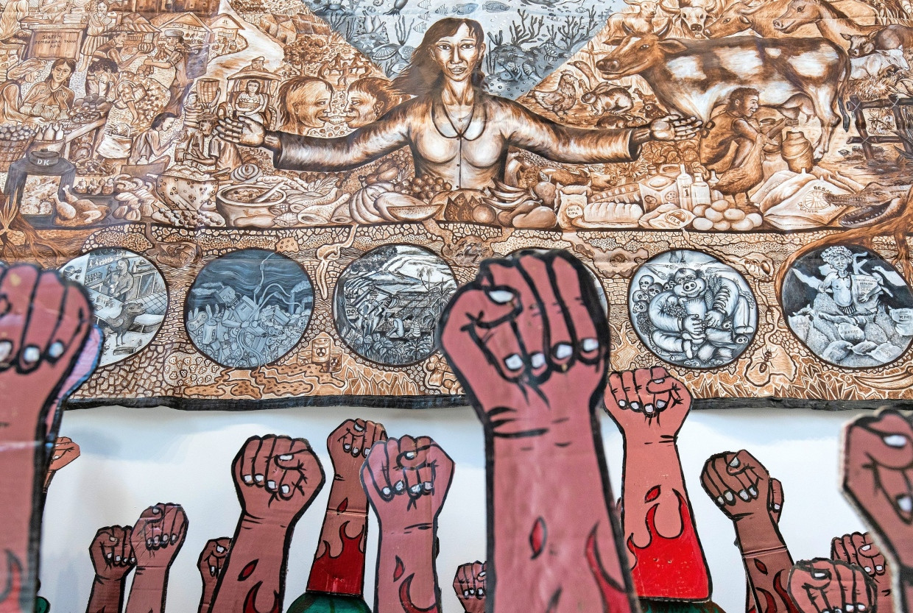Faustpfandleihgaben für einen Sommer: Auf der Documenta fifteen war auch im Hallenbad Ost ein Werk des indonesischen Kollektivs Taring Padi ausgestellt.Lucas Bäuml
Angemessener wäre es gewesen, die Unsicherheiten der Rechtslage offenzulegen und als Anwalt der Museen eine eigene Position zu entwickeln. So bleibt das Papier eine Einladung zu vorauseilendem Gehorsam, denn die politische Umstrittenheit, vor der die Broschüre mit vermeintlich juristischen Argumenten warnt, kann der politische Prozess natürlich jederzeit inszenieren. In Zeiten, in denen sich Kultusministerien Ankündigungstexte von Ausstellungen vorab vorlegen lassen und der Bürgermeister schon einmal im Museum durchruft, wenn ein Projekt nicht gefällt, ist das der falsche Weg.
Mehr zum Thema
- Hermann Parzinger geht
Für die Preußenstiftung endet eine Epoche
- Gutachten zur Kunstfreiheit
Der letzte Skandal
- Staat und Kunstfreiheit
Kultur ist keine Propaganda
Was wir brauchen, ist eine breite Diskussion über die Verfasstheit öffentlicher Kulturinstitutionen, der Museen, aber auch der Theater, und ihr Verhältnis zum demokratischen Staat, namentlich darüber, wie das Grundgesetz, aber vielleicht auch der Gesetzgeber ihre wissenschaftliche und ästhetische Unabhängigkeit vor politischem Zugriff sichert und besser sichern kann. Diese Diskussion kann nur von den Institutionen selbst ausgehen. Vor Unfreiheit lassen sich auch öffentliche Museen nur schützen, wenn der Geist der Unfreiheit nicht bereits bei ihnen eingezogen ist.
Christoph Möllers lehrt Öffentliches Recht an der Humboldt-Universität zu Berlin. Er war Mitglied des Gremium zur fachwissenschaftlichen Begleitung der Documenta fifteen.
Quelle: F.A.Z.Artikelrechte erwerben

